Формирование умения делать дедуктивные умозаключения

Авторы:
МАОУ «ООШ № 20», г. Губаха:
Матвийчук Елена Семеновна, учитель математики;
Франк Любовь Викторовна, учитель математики;
Смирнова Татьяна Павловна, учитель математики;
Конрад Наталья Павловна, учитель математики

МАОУ ООШ № 20 г. Губаха четвертый год работает над развитием логических познавательных универсальных учебных действий в рамках апробационной деятельности. Люди, овладевшие логикой, обычно ясно и убедительно, без лишних эмоций выражают свои мысли. Их речь отличается стройностью, аргументированностью и лаконичностью. Нет в школе предмета, который бы целенаправленно учил наблюдать, выделять существенные признаки, высказывать суждения, делать умозаключения, анализировать, обобщать, выдвигать гипотезы, учиться задавать вопросы и т.д. За это время в школе выстроилась некоторая последовательность действий по достижению метапредметных результатов:

2015 | 2016 | 2017 | 2018
5 класс | 6 класс | 7 класс | 8 класс
умение строить логические умозаключения на основе анализа текста, рисунка и личного опыта | умение делать выбор | индукция, аналогия | индукция, дедукция и аналогия

В последнем метапредметном мониторинге (октябрь 2018г) для учащихся 5-х классов в спецификации конкретно обозначены объекты исследования познавательных УУД:
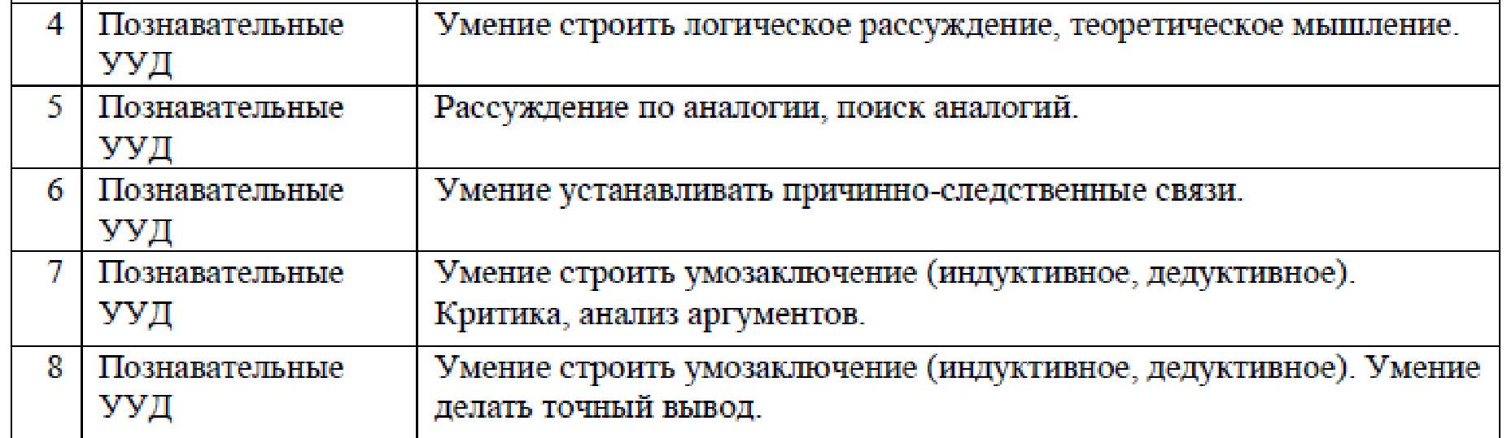

В 5-м классе на краткосрочном курсе «Ума палата» мы развивали умение строить дедуктивные умозаключения на основе анализа текста, рисунка и личного опыта, используя материалы журнала «Наука и жизнь» прошлых лет.
В 8 классе вернулись к продолжению формирования дедуктивных умозаключений, но на более глубоком уровне. Процесс развития умения осуществлялся при использовании текстов Светланы Валерьевны Кузиной «Прокачай мозг методом Шерлока Холмса»
В мае 2018 года было разработано и апробировано входное испытание в виде квеста «Прокачай мозг» по определению сформированности умения делать дедуктивные умозаключения. Учащиеся 7-го класса разбились на пары, кто захотел сам - работал один. В течение 4-х дней утром каждая пара получала зашифрованную информацию о педагоге у которого находится детективная задача. До 15.00ч. этого же дня пары должны были сдать бланк ответов организатору игры. Победителей (1-3 место по рейтингу) ждал приз.

Техническое задание
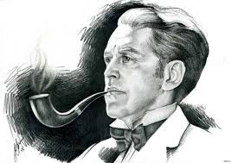
В течении 5 дней ежедневно вы будете получать по одной задаче от Шерлока Холмса.
Каждое утро у Татьяны Павловны вы будете получать информацию о том, где находится задание и бланк ответов с критериями оценивания. У этого человека нужно получить задачу до начала 3-го урока.
Каждую из задач необходимо ежедневно сдавать до 15.00 в кабинет №22 Т.П.Смирновой.
На работы, сданные позже, налагается штраф.
Решение задачи оформляется на бланке ответов.

Критерии оценивания задач

№ | Критерии | Параметры | Баллы
1 | Ответ на поставленный вопрос | Есть верный ответ | 2
 |  | Есть неверный ответ | 1
 |  | Нет ответа | 0
2 | Зафиксировано противоречие с реальной действительностью | Да | 2
 |  | Нет | 0
3 | Сформулировано истинное утверждение, соответствующее критерию №2 | Верно сформулировано утверждение | 2
 |  | Частично верно сформулировано утверждение | 1
 |  | Нет утверждения | 0

Бланк ответов к задаче № 2
ФИ участников группы _______________________________________
Критерии оценивания:
1 | 2 | 3
Ответ на поставленный вопрос  (max 2) | Зафиксировано противоречие с реальной действительностью (max 2) | Сформулировано истинное утверждение, соответствующее критерию №2  (max 2) | Бонус  (max1) | Итог  (max 7)
Решение задачи:
________________________________________________________________________________________________________________________________________

Результаты показали, что умение делать дедуктивные умозаключения западает, а задания детей заинтересовали, значит попали в зону мотивации.
Как следствие, провели обучающий семинар - практикум для педагогов школы «Дедуктивные умозаключения», где было дано задание разработать учебные ситуации по своему предмету для учащихся. В течение сентября – октября педагоги нашей школы на своих уроках предлагали детям учебные ситуации по формированию умения строить дедуктивные умозаключения. После проведения осуществлялся анализ по критериям. Одновременно с развитием дедуктивных умозаключений, мы продолжали формировать умозаключения по аналогии и индуктивные умозаключения. Для систематизации умений нами была разработана и проведена Своя игра «Умозаключения» (http://www.fgos.iro.perm.ru/uchrezhdeniya/ploshchadki/maou-oosh-20-gubakha/kontent?view=fcontent&task=view&id=2056 )
В конце октября состоялось контрольное мероприятие по оцениванию метапредметного результата «Дедуктивные умозаключения».
Учащиеся получили техническое задание. В течении 45 минут решали 4 задачи, в каждой из которых нужно было сделать дедуктивное умозаключение. Решение задачи оформляли на бланке ответов. Критерии оставили такие же, как на входной диагностике.

Задача№1
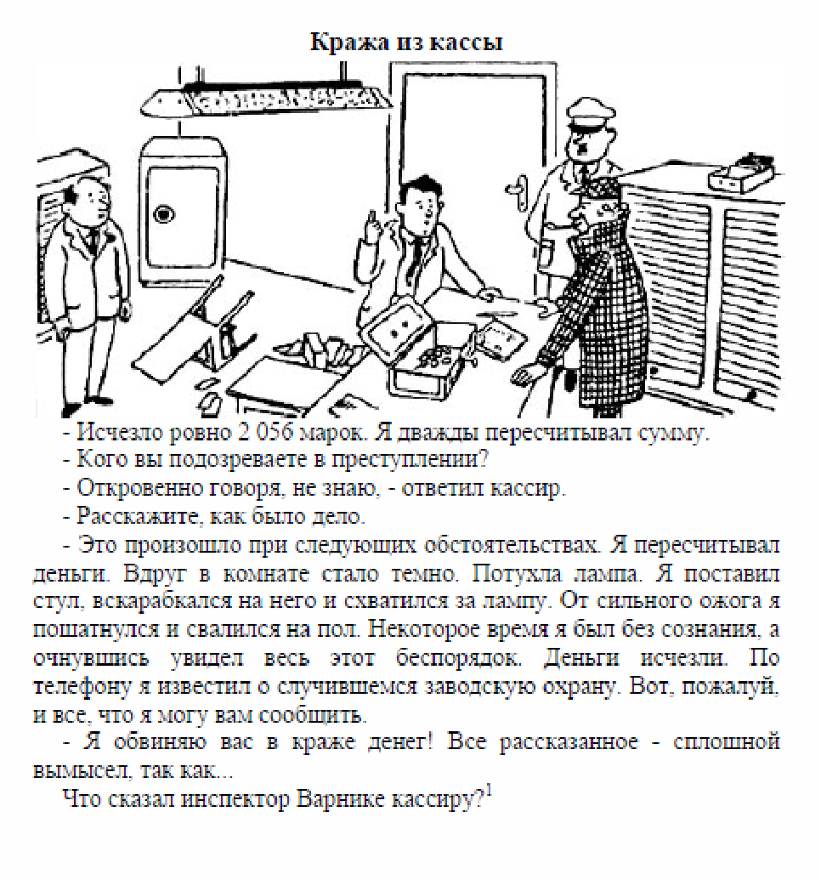
Ответ: Обжечься от лампы дневного освещения невозможно
Задача №2
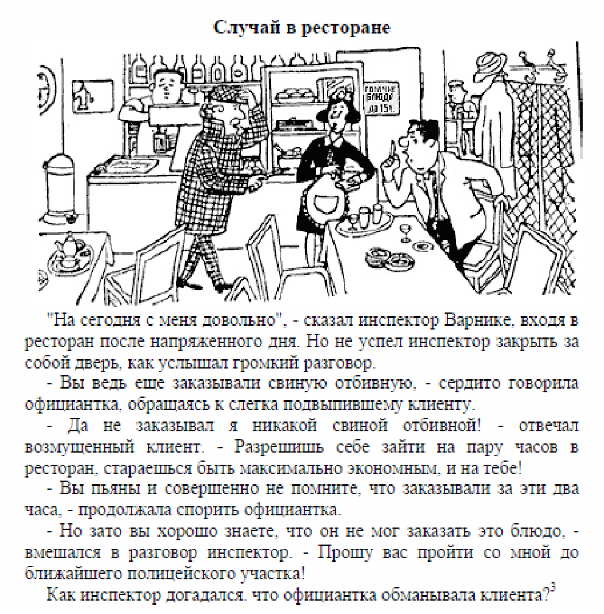
Ответ: Клиент при всем желании не мог заказать свиную отбивную. Вывеска на кухонной двери гласит, что в ресторане горячие блюда можно заказывать лишь до 15.00. Т.к.часы показывают 18ч 15мин., а клиент находился в ресторане всего два часа, то , следовательно выдача горячих блюд была прекращена задолго до его прихода.
Задача №3
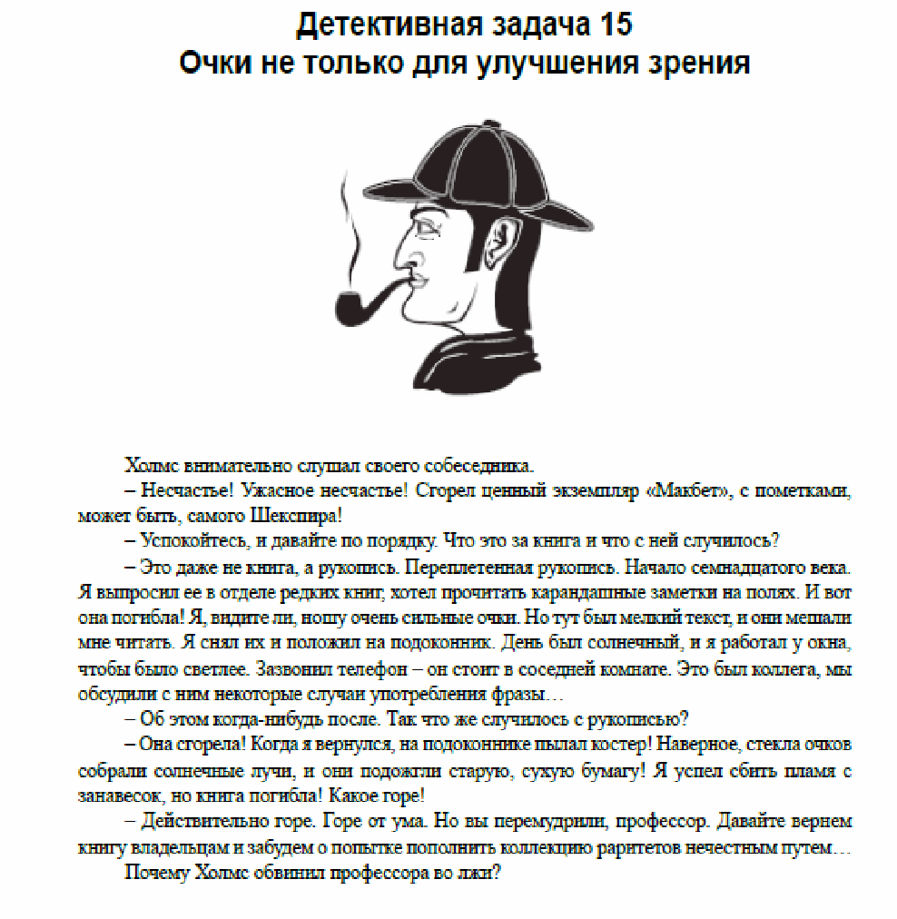
Ответ: Профессор носит очки постоянно, а при чтении они ему мешают. Значит, он близорук, а стекла его очков - не собирающие, а рассеивающие. Сфокусировать солнечный свет и зажечь бумагу с их помощью невозможно.
Задача №4
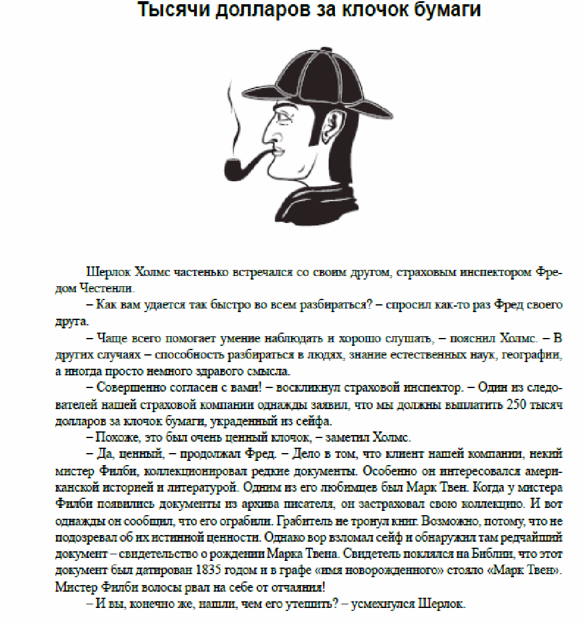
Ответ: Ну никак не могло у него быть свидетельства о рождении Марка Твена, в котором в графе “имя новорожденного” стояло “Марк Твен”. Марк Твен - это псевдоним писателя(настоящее имя Сэмюэл Лэнгхорн Клеменс)
Работы детей приведены в конце.
Результаты входной диагностики (работа в парах)

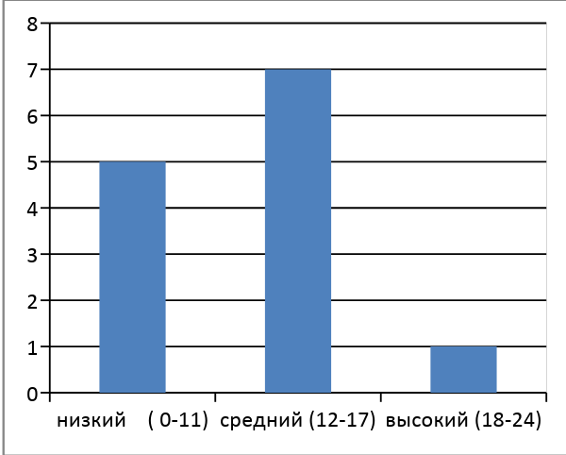
Результаты итоговой диагностики(индивидуальная работа)

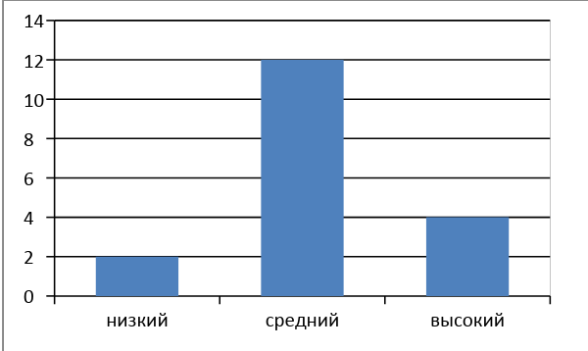

Анализ итогового контрольного мероприятия показал, что большинство учащихся научились строить дедуктивные умозаключения, но на недостаточно высоком уровне. Возникли проблемы в том, что истинную посылку нужно было взять из жизненного опыта или учебных знаний. Поэтому дети делали неверный вывод и найденное ими противоречие уводило в сторону от истинного умозаключения. В данном случае сравнивать результаты входной и итоговой диагностик в полной мере нельзя, т.к. в первом случае работали в парах и в течении 4-х дней, а во втором - индивидуальная работа, с ограничением во времени. Потому планируем в следующем году работу по формированию простейших дедуктивных умозаключений начать с 6 класса, а в 9 классе систематизировать работу с дедуктивными, индуктивными умозаключениями и умозаключениями по аналогии.

Работы детей:
